Nombre | Daniel | Curso | 1ºDAW
Apellidos | Santana Bueno | Fecha | 07/11/2025

Practica 01 Licencias software

- ¿Que son las licencias software? Y a quien se aplican?

Una licencia de software es un contrato que autoriza y regula el uso de un programa por parte del usuario.

- Que se definen en ellas?

En una licencia se definen los derechos, restricciones, duración y condiciones de uso del software.

- Como que entendemos el copyright?

El copyright es el derecho legal que protege obras originales y otorga control exclusivo al autor.

- Cual de las siguietes no es una licencia estandar de software

licencia | Existe: Si / No
✓ Software propietario. | Si
✓ Software libre. | Si
✓ Software de dominio Privativo | No
✓ Software semilibre. | Si
✓ Software semipropietario | Si
✓ Software de dominio público. | Si
✓ Software con copyleft. | Si

- Cuales son las cuatro libertades de Software libre

- - Libertad 0: Usar el programa para cualquier propósito.
- - Libertad 1: Estudiar cómo funciona el programa y adaptarlo a sus necesidades.
- - Libertad 2: Distribuir copias del programa.
- - Libertad 3: Mejorar el programa y publicar esas mejoras.

- Que entendemos como Software semilibre

El software semilibre permite usar, copiar y modificar el programa, pero con restricciones como uso no comercial. No cumple todas las libertades del software libre.

- El software libre es siempre gratis o puede ser distribuido comercialmente?

El software libre puede venderse y distribuirse comercialmente. Lo importante es que respete las libertades del usuario.

- Que es el Software de dominio público?

El software de dominio público es aquel que no está protegido por derechos de autor, por lo que cualquier persona puede usarlo, copiarlo, modificarlo y distribuirlo sin restricciones legales

- Como se convierte algo en Software de dominio público?

Un software se convierte en dominio público cuando el autor renuncia explícitamente a sus derechos de autor o cuando estos derechos expiran según la ley.

- Que es el Software con copyleft?
El software con copyleft es software libre que incluye una cláusula legal que obliga a que cualquier versión modificada o redistribuida también conserve las mismas libertades del original.

- Que tiene que pasar con una versión modificada de un copyleft?

Una versión modificada de un software con copyleft debe distribuirse bajo la misma licencia, garantizando que conserve todas las libertades del original.

- Que es el Software Freeware

El software freeware es un programa que se distribuye gratuitamente, pero sin permitir modificar ni acceder a su código fuente.

- Que es el Software Shareware Demo.

El software Shareware Demo es un programa que se ofrece gratuitamente por tiempo limitado o con funciones restringidas para que el usuario lo pruebe antes de comprarlo.

Que es el Software Shareware

El software shareware es un programa que se distribuye gratuitamente por tiempo limitado o con funciones restringidas, con el objetivo de que el usuario lo pruebe antes de comprarlo.

- Enumera Ejemplos de software libre.

Tipo de Sw | Ejemplos
Sistemas Operativos | Linux
Entornos de escritorio | GNOME
Aplicaciones de oficina | Libreoffice
Navegación web | Mozilla Firefox
Aplicaciones para Internet | Filezilla

- Acronimos del Software libre

Que significa cada uno de estos Acronimos y busca su logotipo
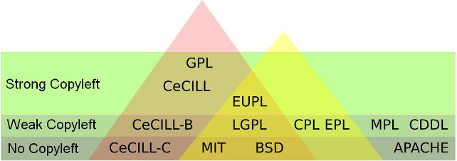
Licencia | Descripcion
Licencia GPL | 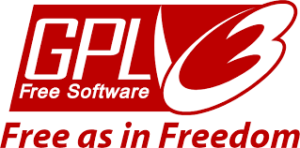  La Licencia Pública General de GNU (GNU General Public License, o GPL) es una de las licencias de software libre más utilizadas y conocidas a nivel mundial, fundamental para el movimiento del software libre iniciado por Richard Stallman y la Free Software Foundation.
Licencia LGPL | 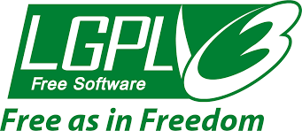  La Licencia Pública General Reducida de GNU (GNU Lesser General Public License, o LGPL), anteriormente conocida como Licencia Pública General de Librerías, es una licencia de software libre diseñada por la Free Software Foundation como un compromiso entre la estricta GPL y las licencias permisivas (como la MIT o BSD).
Licencia BSD | 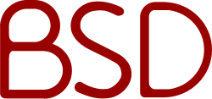  La Licencia BSD (Berkeley Software Distribution) es una familia de licencias de software libre altamente permisivas que imponen restricciones mínimas sobre el uso, modificación y redistribución del software.
Licencia Licencia MIT – X11 | 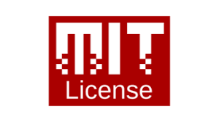  La Licencia MIT (Massachusetts Institute of Technology) es una de las licencias de software libre más populares, breves y permisivas que existen. Se originó en el MIT y es ampliamente utilizada en la comunidad de desarrollo, siendo la favorita para muchos proyectos modernos de JavaScript, Node.js y front-end debido a su simplicidad.
Licencia CPL Common Public License | 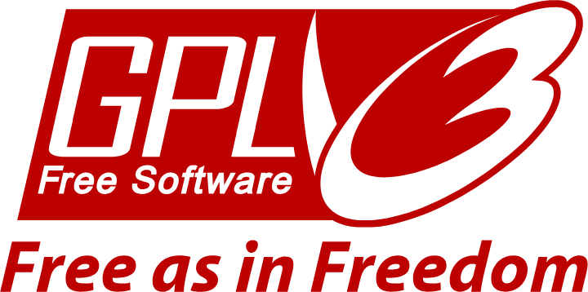  La Common Public License (CPL) es una licencia de software de código abierto, diseñada originalmente por IBM en 2001, que se caracteriza por ser un tipo de licencia de copyleft débil.
Licencia EPL licencia Eclipse (Eclipse Public License, EPL) | 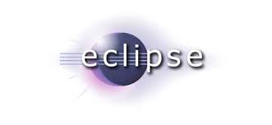  La Eclipse Public License (EPL) es una licencia de software de código abierto, desarrollada por la Fundación Eclipse, que busca un equilibrio entre las licencias permisivas y las licencias copyleft más estrictas, como la GPL. Es conocida por ser amigable con el entorno empresarial.
Licencia Cecill | 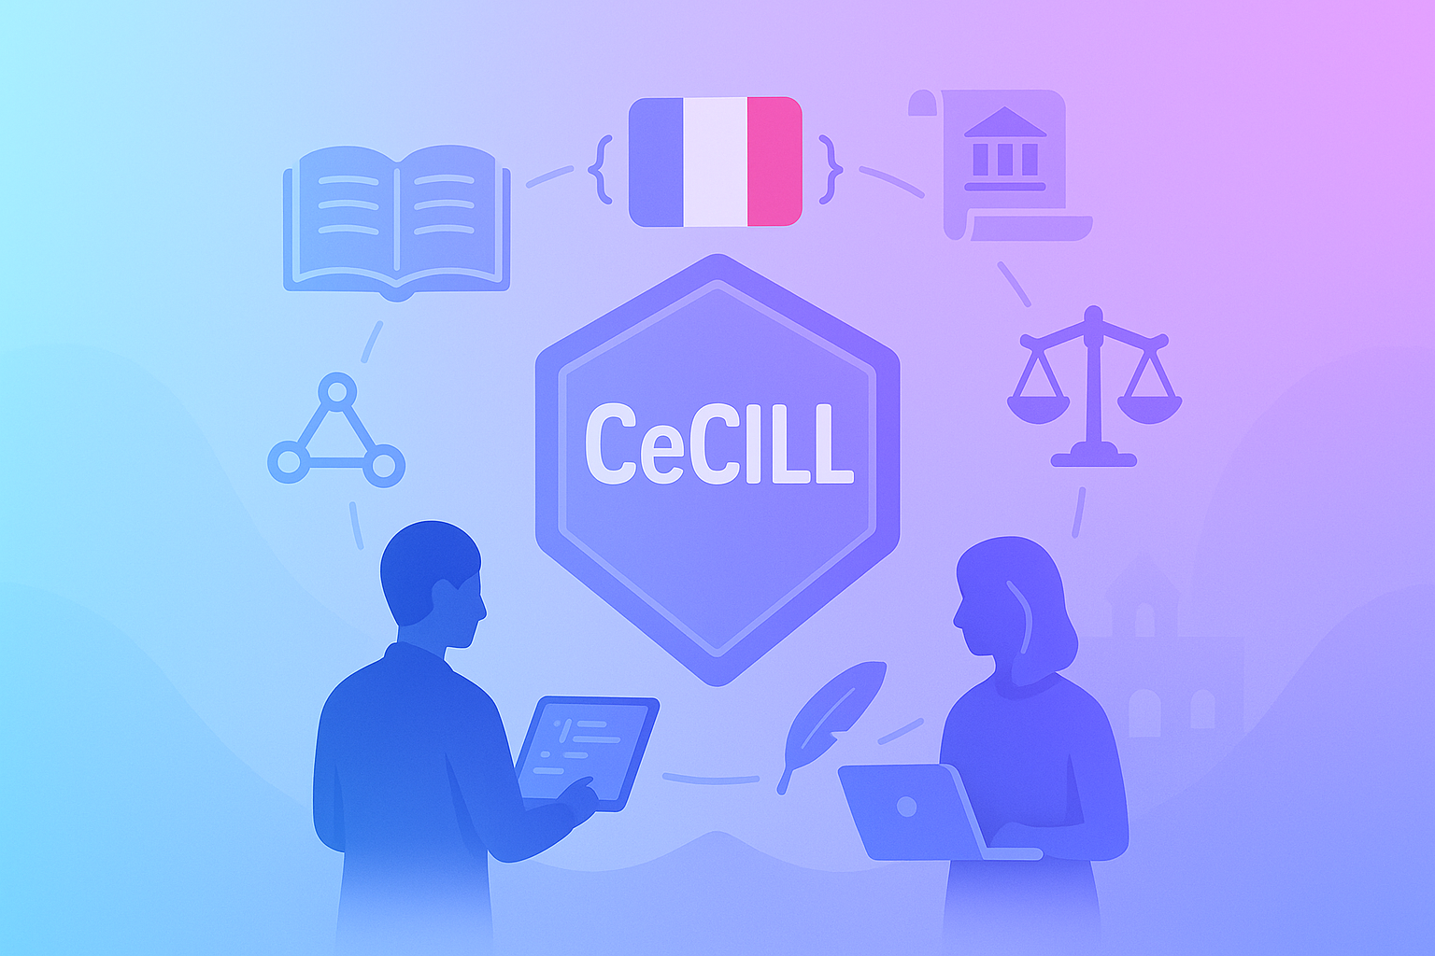  a Licencia CeCILL (acrónimo de CEA  CNRS INRIA Logiciel Libre, por las instituciones francesas que la crearon) es una licencia de software libre francesa, diseñada para ser compatible con la ley francesa y europea, al tiempo que respeta los principios fundamentales del software libre.
Licencia Cecill-B - | La licencia CeCILL-B es una licencia de software libre permisiva, inspirada y compatible con las licencias tipo BSD, Apache o X11.
Licencia Cecill-C | La licencia CeCILL-C es una licencia de software libre francesa, moderadamente "copyleft" y específicamente diseñada para componentes o librerías de software.
Licencia EUPL | 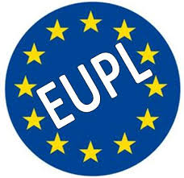  La European Union Public Licence (EUPL) es una licencia de software libre y de código abierto (FOSS) creada por la Comisión Europea.
Licencia Coloriuris | 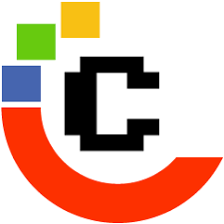  La licencia Coloriuris no es una única licencia de software libre como la CeCILL-B o la EUPL, sino un sistema de gestión de derechos de autor que ofrece una gama de acuerdos de licencia estándar para cualquier tipo de obra
Licencia Arte Libre | 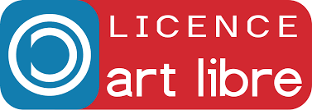  La Licencia Arte Libre (LAL), conocida por sus siglas en francés LAL (Licence Art Libre), es una licencia de tipo copyleft diseñada específicamente para obras artísticas y creativas, no para software
Licencia Creative Commons | 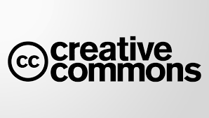  Las licencias Creative Commons (CC) son herramientas legales gratuitas y estandarizadas que permiten a los creadores de obras (música, fotos, textos, etc.) otorgar permisos al público para usar y compartir su trabajo bajo ciertas condiciones, sin perder sus derechos de autor.

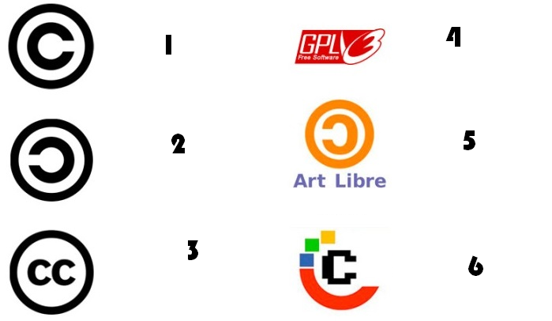
- Asocia Cada logotipo con una licencia

1 | 2 | 3
4 | 5 | 6

- Asocia Cada logotipo Creative Commons - con una propiedad

Logotipo | Nombre | Significado





- Asocia Cada Licencia Creative Commons con una propiedad

Logotipo | Nombre | Significado
